附件：微信公众号使用说明
一、用户绑定
点击业务办理-用户绑定，在弹出的页面中输入用户名，密码。
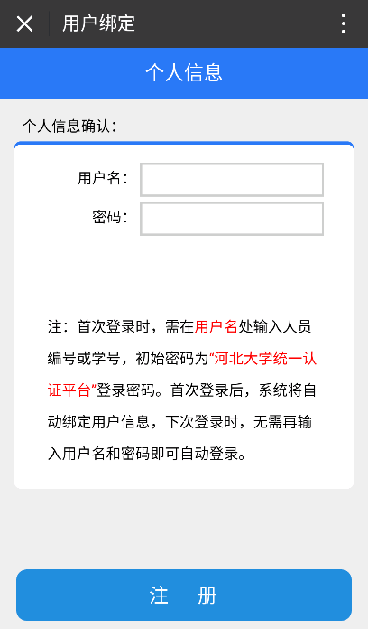
注：用户名为人员编号或学号，密码为“学校统一身份认证系统密码”，非财务系统密码。
二、信息查询
点击信息查询，选择具体需要查询的内容。
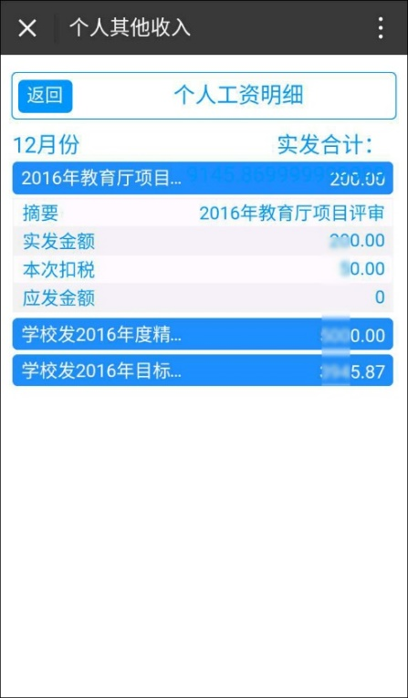
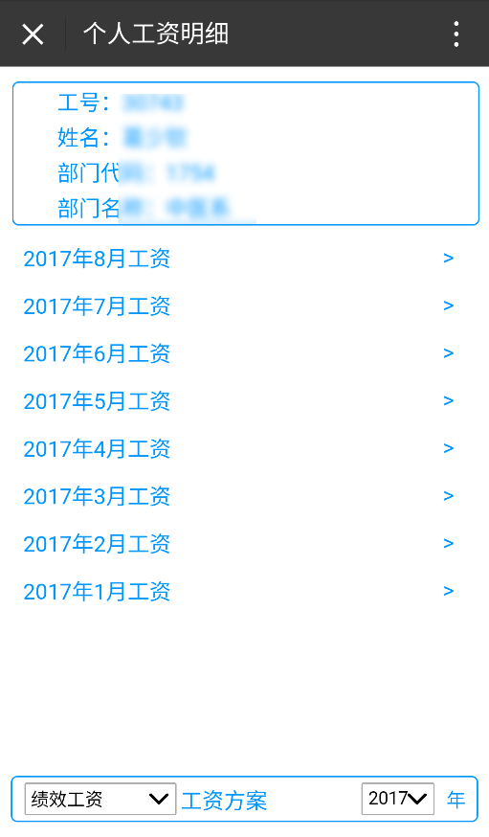

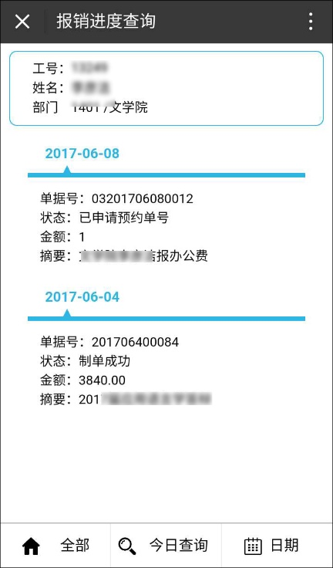
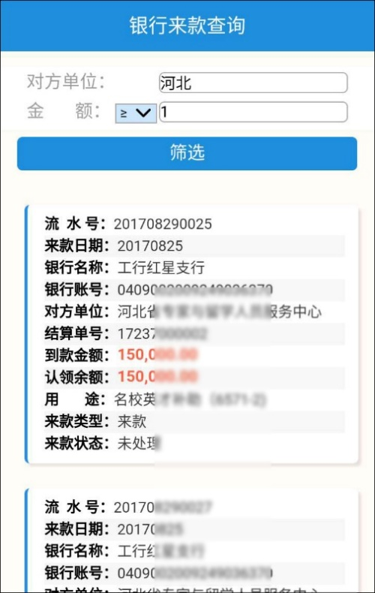

注：报账进度，仅限查询在网上报销系统提交的业务单据。
三、学费及其它费用缴纳
点击业务办理，分别选择“学费缴纳”、“其它费用缴纳”，按照提示进行相关费用的缴纳。
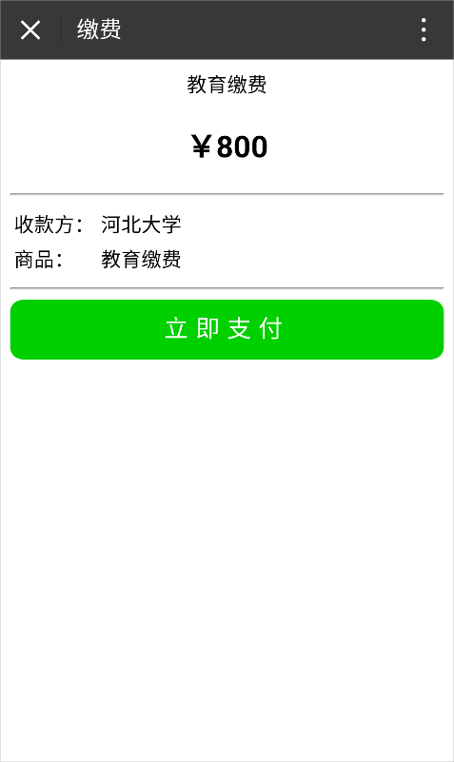
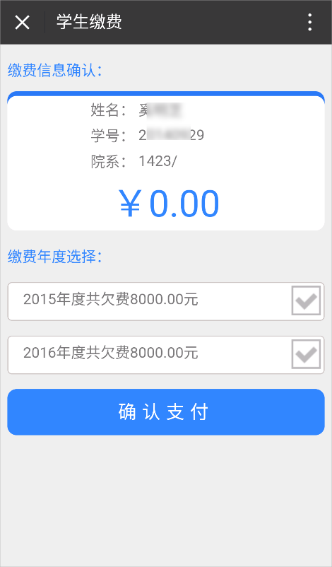

四、财务助手
在信息框中输入需了解的问题，系统会返回相关信息内容。
